ZS10H测温方案

共13页

武汉高德智感科技有限公司
二〇二四年七月

编制： 日期：
标审： 日期：
校对： 日期：
审核： 日期：
批准： 日期：
会签： 日期：
会签： 日期：
会签： 日期：

目录
ZS10H测温方案 3
一、 校温与复核条件 3
二、 测温精度要求 3
三、 黑体温度点设置 4
四、 设备连接方法 5
4.1 Web端使用方法 5
4.2 专家菜单软件 6
五、 参数确认 7
六、 响应率调试 7
七、 做K 10
八、 曲线导入 11
九、 校温 12
十、 复核 12
十一、 注意事项 13

变更记录

版本 | 变更内容 | 修改人 | 变更日期
V1.0 | 新下发 | 向锦 | 2024.7.4

ZS10H测温方案
ZS10H小云台使用ZU08D机芯测温。镜头为1种： 5.9mm(镜头类型15)；焦温档位分为2档:15℃（档位0）/45℃（档位1）；测温范围分为2段：-20℃~150℃（范围0）/ 100℃~550℃（范围1）。
5.9mm镜头需导入曲线包，命名为：“guide_temp_curve.bin”。
测温档位由软件自动检测，其划分如下：

档位 | 焦温 | 对应探测器焦温T范围
档位0 | 15℃ | T＜15℃
档位1 | 45℃ | T≥15℃

校温与复核条件

事项 | 描述
点温枪型号 | KT19
黑体型号 | Kelvin（550℃使用100mm靶面）
点温枪发射率设置 | 1.0
黑体发射率设置 | 无
设备发射率设置 | 1.0
点温枪使用方式 | 在对应环境温度下保温至少半个小时  并通电工作半个小时以后开始点温
保温时间 | 校温和复核设备需要在对应的环境温度下冷机保温60分钟

测温精度要求
ZS10H精度要求如下：
镜头 | 测温范围 | 环境温度 | 距离 | 测温精度 | 测温精度 | 备注
 |  |  |  | （目标温度＞0℃) | （目标温度≤0℃) | 备注
5.9mm  电调 | -20℃~150℃  100℃~550℃； | -10℃～≤5℃ | 1m~5m | ±3℃或±3% | ±5℃或±5% | 390℃黑体在该环温下精度要求控制在±6%，550℃黑体在该环温下精度不做要求。
5.9mm  电调 | -20℃~150℃  100℃~550℃； | ＞5℃～≤43℃ | 1m~5m | ±2℃或±2% | ±4℃或±4%
5.9mm  电调 | -20℃~150℃  100℃~550℃； | ＞43℃～60℃ | 1m~5m | ±3℃或±3% | ±5℃或±5%

黑体温度点设置
黑体温度点如下(550℃为100mm靶面)：
阶段 | 环温 | 黑体点 | 黑体类型
工程样机 | 3℃ | 20℃、40℃、60、100℃、150℃、200℃、250℃、300℃、350℃、390℃ | Kelvin
工程样机 | 23℃ | 0℃、20℃、40℃、60、100℃、150℃、200℃、250℃、300℃、350℃、390℃、550℃ | Kelvin
工程样机 | 43℃ | 20℃、40℃、60、100℃、150℃、200℃、250℃、300℃、350℃、390℃、550℃ | Kelvin
NPI | 3℃ | 20℃、40℃、60、100℃、150℃、200℃、250℃、300℃、350℃、390℃ | Kelvin
NPI | 23℃ | 0℃、20℃、40℃、60、100℃、150℃、200℃、250℃、300℃、350℃、390℃、550℃ | Kelvin
NPI | 43℃ | 20℃、40℃、60、100℃、150℃、200℃、250℃、300℃、350℃、390℃、550℃ | Kelvin

设备连接方法

4.1 Web端使用方法
连接与登录
设备默认ip为192.168.1.108，使用ie浏览器登录。默认账号/密码为admin/admin。
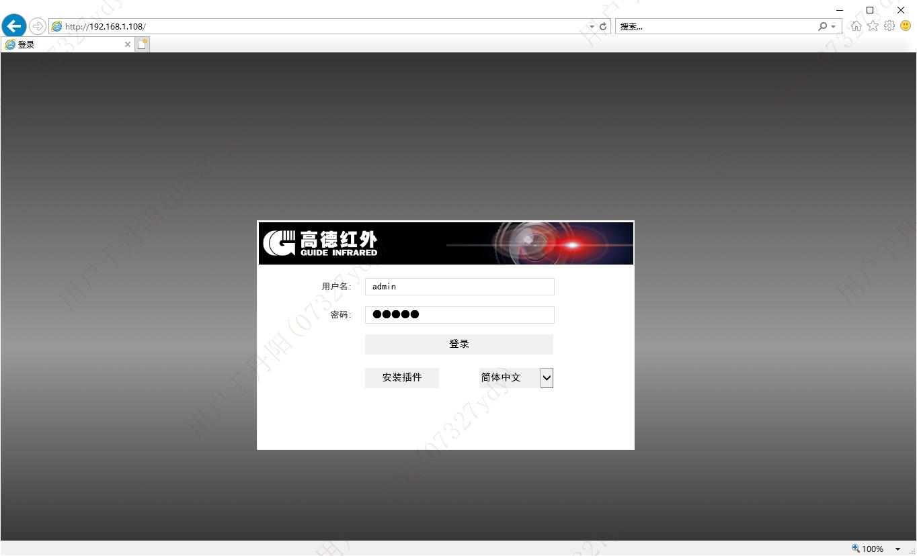
控制与温度显示
预览界面点击右侧小箭头(1)打开控制菜单(2)，点击下方“[T]”按钮(3)然后点击热图，可以显示温度(4)。
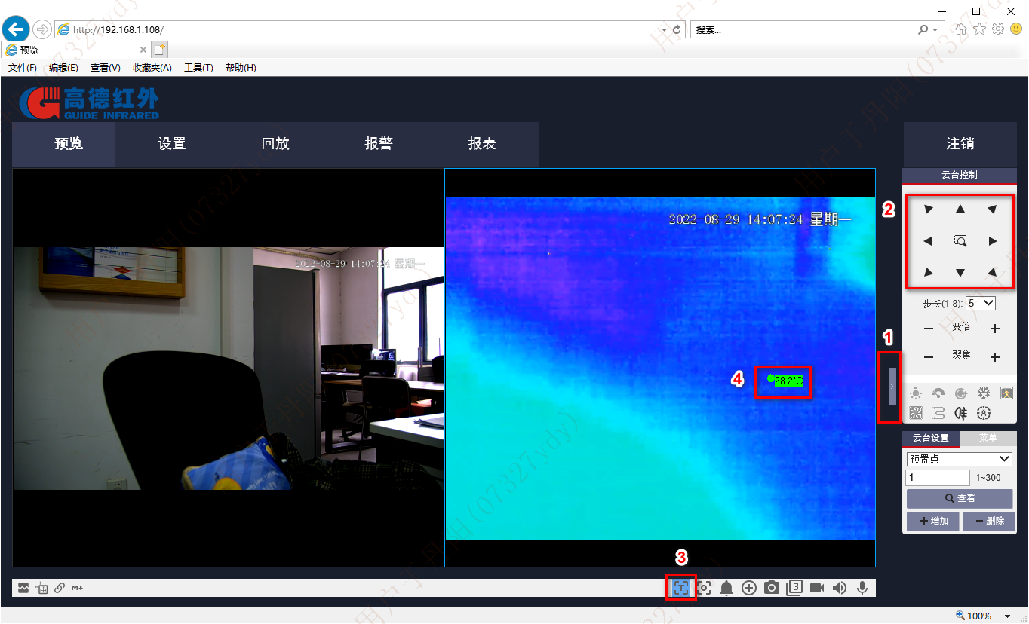
设置目标距离
Web端设置界面，依次点击“智能测温”、“全局配置”，在目标距离框内输入距离，点击确认。
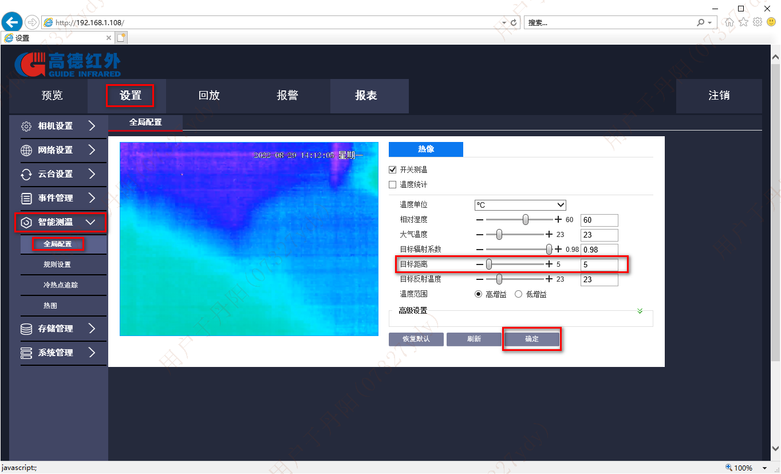

4.2 专家菜单软件
打开专家菜单，输入ip、账号密码(1)，点击“打开透传”(2)，观察各参数和画面是否正常传输显示，选择“响应率”、“测温参数”、“控制”、“成像”进入对应模块(3)，可以刷新、设置、保存参数，也可以控制快门(4)、调焦(5)、切档以及切范围等。具体步骤参考后文。
注意：部分web端功能需要关闭专家菜单透传才能生效。
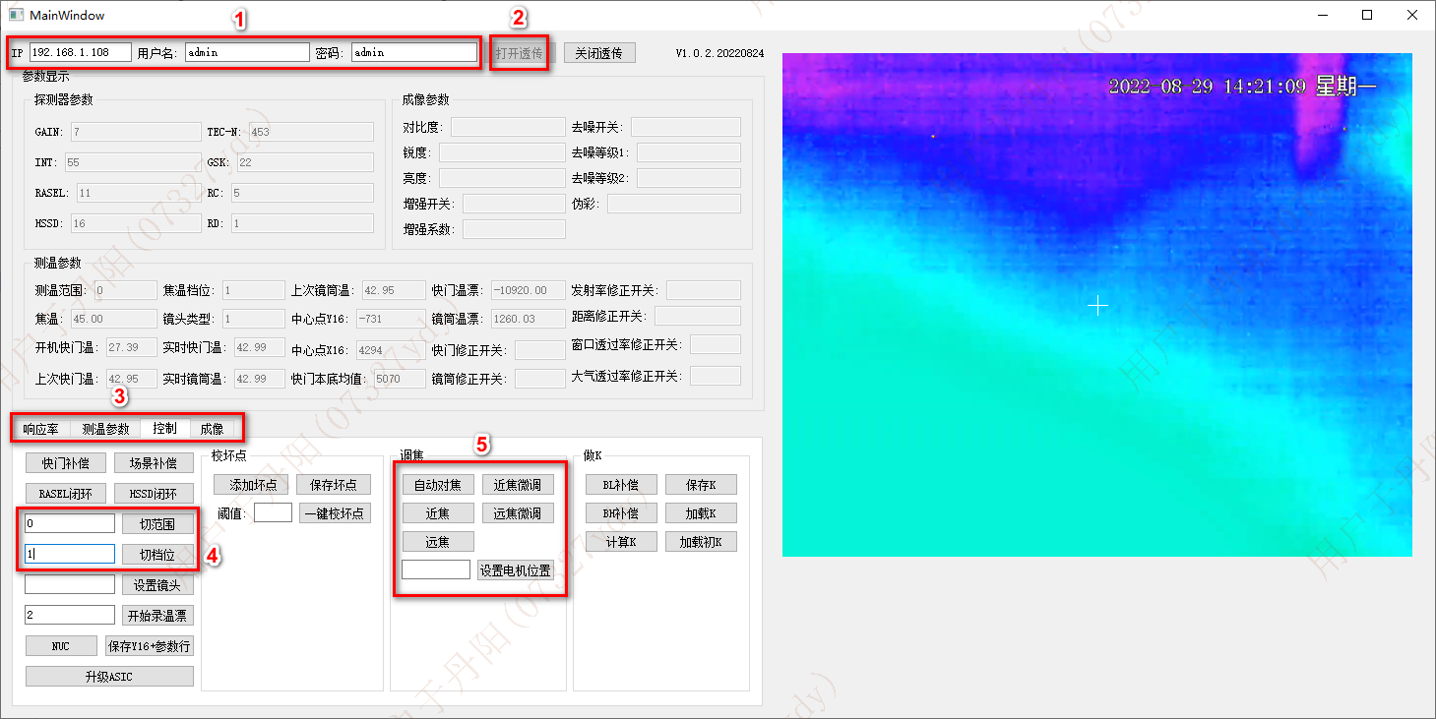

参数确认
自动设置参数说明：
在生产校温工具上位机上，进入“测温参数”界面，在左下角选择对应项目类型-镜头类型，点击“设置”，会自动把默认参数写入设备中。检查无误后，点击保存。
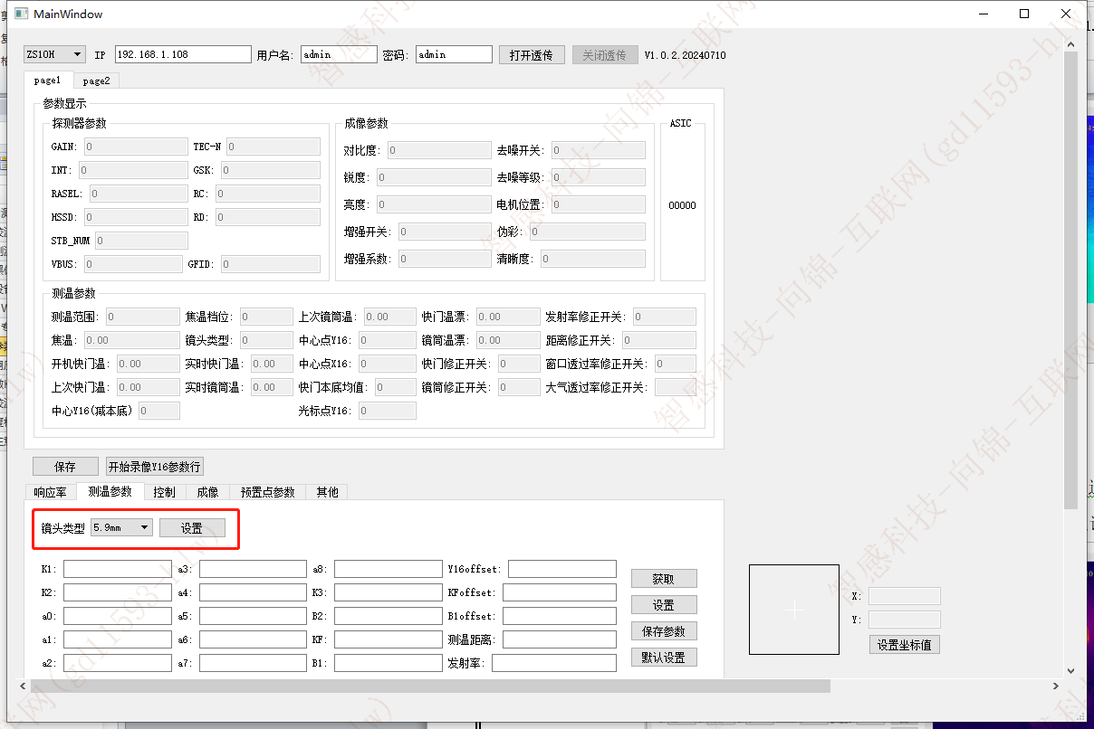
5.9mm默认测温参数如下：
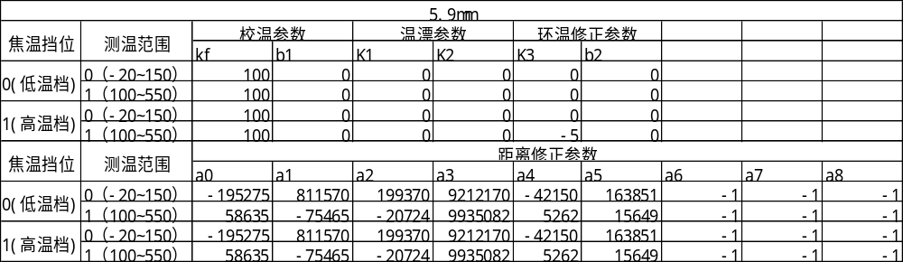

响应率调试
低温档在3℃步入室设置，常温档在23℃大温漂室设置。
保温1小时，开机10分钟调节响应率。确认档位、范围正确，开机快门温与当前环温接近。
5.9mm参考参数如下：
焦温档位 | 测温范围 | AD差值 | 探测器参数
焦温档位 | 测温范围 | AD差值 | INT | TEC-N
0（低温档） | 0（-20~150） | 40~150黑体差值  7000±200 | 95 | 154
0（低温档） | 1（100~550） | 100~550黑体差值  10000±200 | 209 | 54
1（常温档） | 0（-20~150） | 40~150黑体差值  7000±200 | 35 | 457
1（常温档） | 1（100~550） | 100~550黑体差值  10000±200 | 201 | 457

- 确认镜头类型：在控制菜单确认镜头是否正确，5.9mm为15。
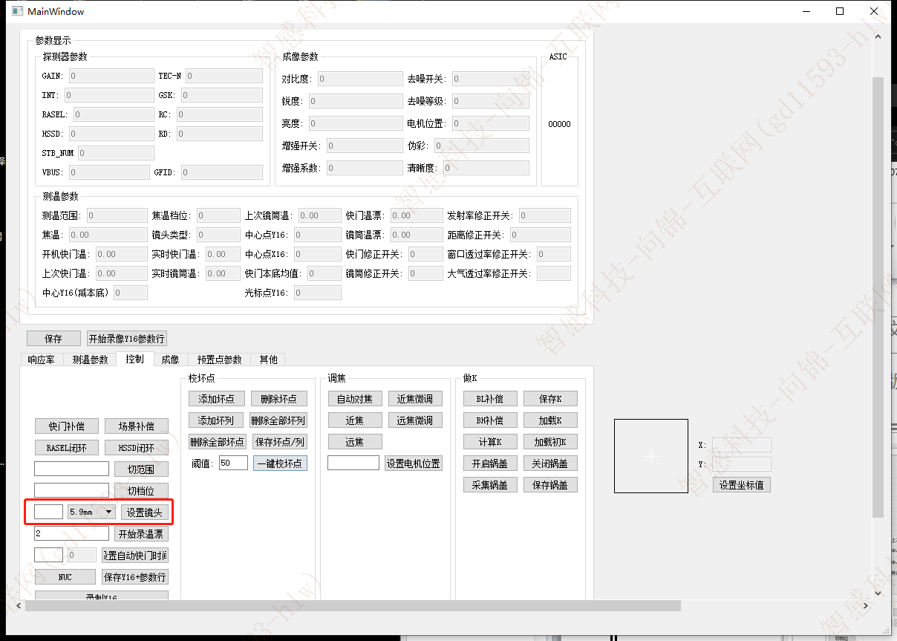
2、调节焦温：在响应率菜单调节TEC-N，使焦温稳定在45℃（常温档位1）或15℃（低温档位0）±0.2℃，确定后点击保存。
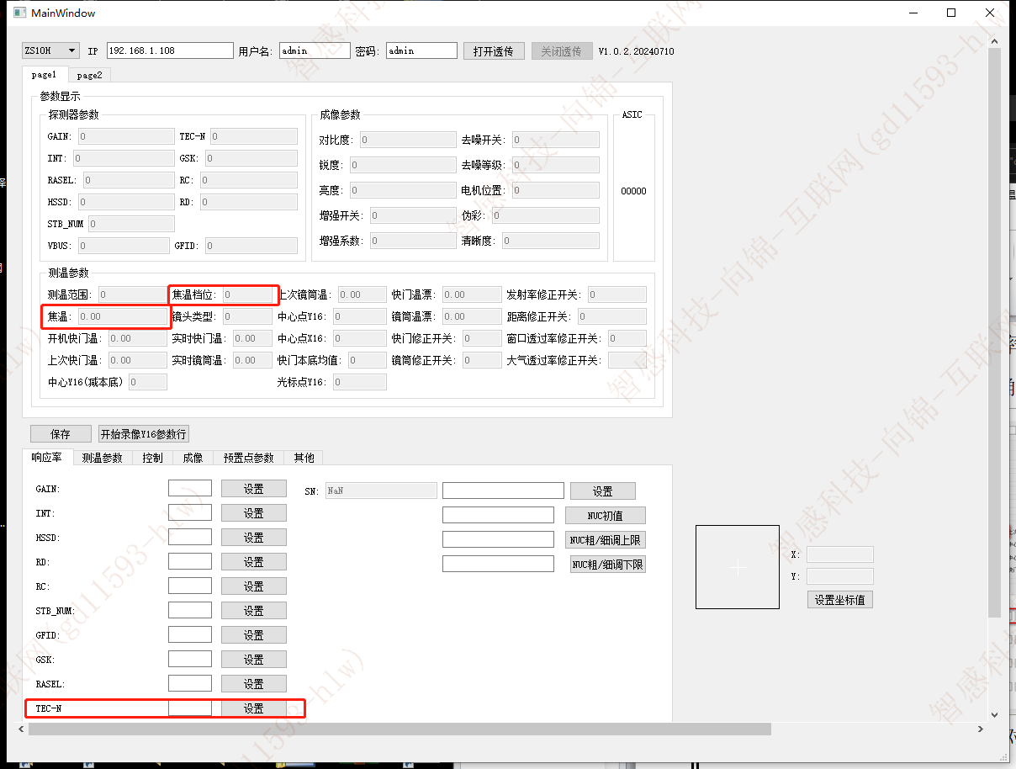
3、RAS闭环：切换到对应测温范围后，在控制菜单点击 “RAS闭环”。
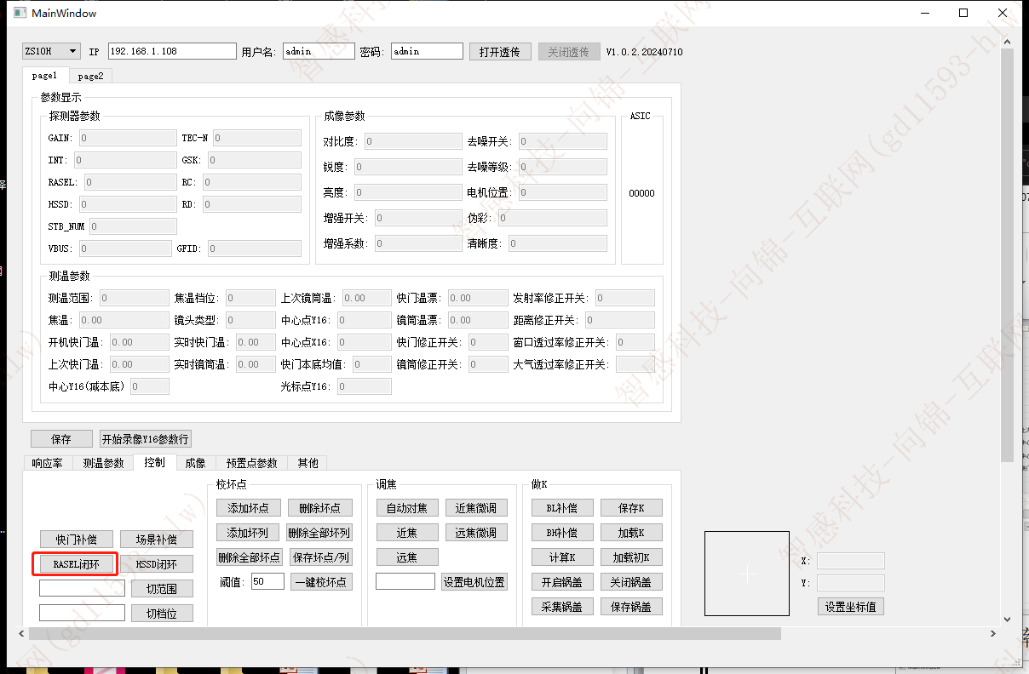
4、微调INT：在响应率菜单设置、微调int，确认后点击“保存”。
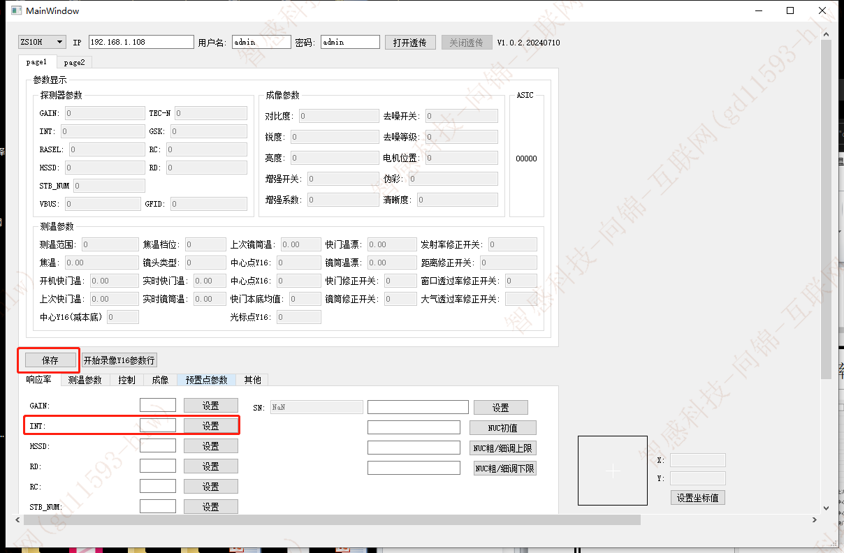
低测温范围对40℃和150℃黑体调节X16差值为7000±200；高测温范围对100℃和550℃黑体调节X16差值为10000±200。

做K
开机30分钟后做K（调完响应率后）。
在常温环境，低测温范围对着40℃和100℃黑体做K值，两挡两个范围共用一组K。注意：先调节响应率后做K值。
对低温黑体点击“BL补偿”，对高温黑体点击“BH补偿”。然后依次点击“计算K”、“保存K”，等待10秒左右保存结束后，点击“加载K”。做K期间，不能打快门。
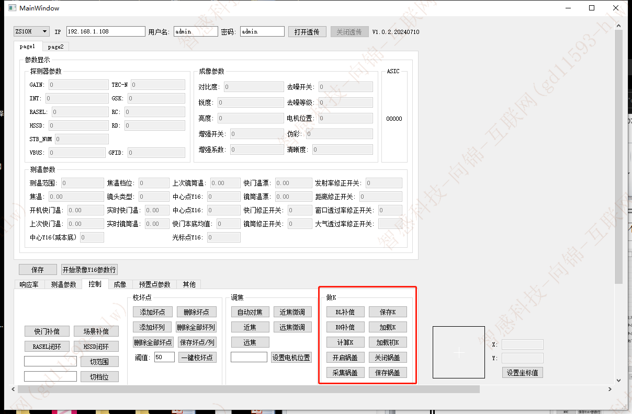

曲线导入
在web程序端点击设置-智能测温-热像曲线，然后点击上传文件，选中“guide_temp_curve.bin”文件，点击上传即可。
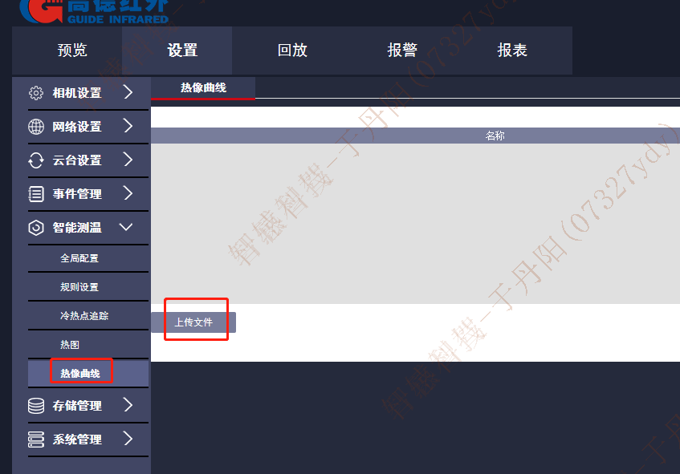
完成后，将设备断电，重启后曲线生效。

校温
事项 | 描述
保温时间 | 60分钟
开机校温等待时间 | 90分钟
校温要求 | 5.9mm镜头在距离黑体3米进行校温
冷开机 | 确认开机快门温与环温接近
其他事项 | 确认档位、范围是否正确  使用鼠标点击红外图像上的黑体靶面中心，显示温度。  校温时，黑体靶面尽量放在画面中间位置。

在专家菜单上修改kf、b1，然后在web端点击图像显示温度。
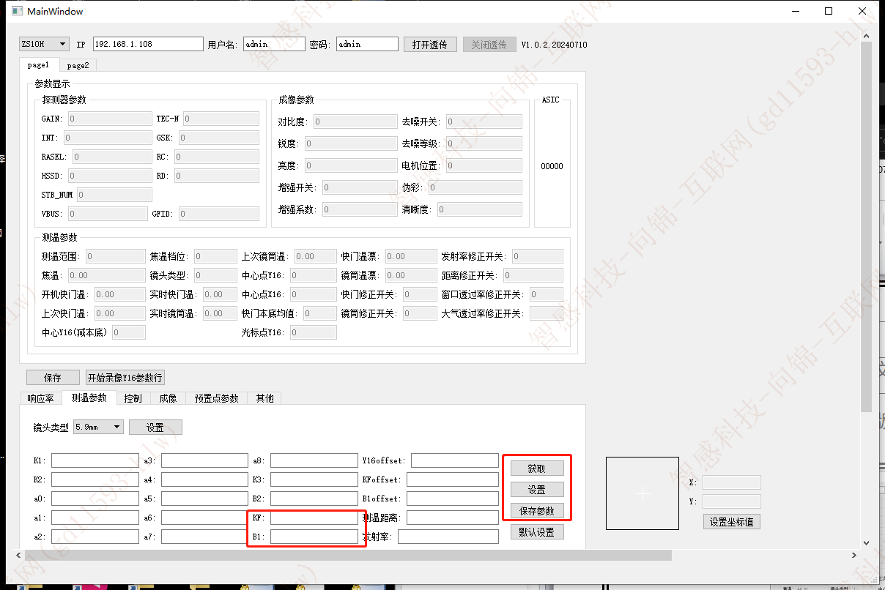

复核
目前低温档最高温可以保证390℃及以下的精度。
按测温验收指标，非量产指标下（不包含常温），对于工业测温机型，单台设备只允许4或者2%（取大值）的复核温度点超出精度指标的50%以内，即原精度为±2%，该点不得超出±3%；一批设备（超过20pcs）只允许1%的复核温度点超出精度指标的50%；
复核距离、时间如下：
镜头类型 | 所处阶段 | 环境温度 | 距离 | 时间
5.9mm | 工程样机 | 23℃ | 1m、3m、5m | 90min
5.9mm | 工程样机 | 3℃、43℃ | 3m | 90min
5.9mm | npi | 23℃ | 3m | 90min
5.9mm | npi | 3℃、43℃ | 3m | 90min
npi首批抽十台按照工程样机阶段验证，验证无误后后续机器按照npi阶段管控。
量产阶段，只在常温23℃复核，3m距离。3℃环温只校温不复核。按5%比例抽检，抽检机器按npi阶段要求复核。

注意事项
- 做k尽量使用KELVIN大靶面黑体；
- 常温下不同距离复核需要在对应距离调焦清晰；
- 切换测温范围和调焦使用专家菜单；
- 测温开始前在控制菜单先确认镜头类型（5.9mm为15），如需修改，设置后在响应率菜单保存。
- 为提高生成效率，响应率调试可在机芯状态完成。如果校温步骤无法校准，则需要在整机状态重调响应率。

